Iniciativa con Proyecto de Decreto, por el que se reforma el párrafo primero del artículo 13, el artículo 14 así como el artículo 31 de la **Ley para la Protección de los No Fumadores en el Estado de Coahuila de Zaragoza.**

* **En cuanto al uso de cigarros electrónicos y vapeadores.**

Planteada por la **Diputada Teresa de Jesús Meraz García,** del Grupo Parlamentario, "Movimiento Regeneración Nacional” del Partido Morena.

Fecha de Lectura de la Iniciativa: **07 de Junio de 2022.**

Turnada a la **Comisión de Salud, Medio Ambiente, Recursos Naturales y Agua.**

**Fecha de lectura del Dictamen:**

**Decreto No.**

Publicación en el Periódico Oficial del Gobierno del Estado:

**Iniciativa con proyecto de decreto que presenta la Diputada Teresa de Jesús Meraz García, conjuntamente con las Diputadas y el Diputado integrantes del Grupo Parlamentario del movimiento de regeneración nacional, del partido morena, por el que se reforma algunas disposiciones de la LEY PARA LA PROTECCIÓN DE LOS NO FUMADORES EN EL ESTADO DE COAHUILA DE ZARAGOZA, en cuanto al uso de cigarros electrónicos y vapaeadores.**

**H. PLENO DEL CONGRESO DEL ESTADO**

**DE COAHUILA DE ZARAGOZA**

**PRESENTE.-**

La suscrita Diputada Teresa de Jesús Meraz García, conjuntamente con las Diputadas y el Diputado del Grupo Parlamentario movimiento de regeneración nacional del partido morena, de la LXII Legislatura del Honorable Congreso del Estado Independiente, Libre y Soberano de Coahuila de Zaragoza, con fundamento en el artículo 59 fracción I y 60 de la Constitución Política del Estado de Coahuila de Zaragoza, además de los artículos 21 fracción IV, 152 fracción I, I63, 167 y demás relativos de la Ley Orgánica del Congreso del Estado Independiente, Libre y Soberano de Coahuila de Zaragoza, ponemos a consideración de ustedes, compañeras y compañeros legisladores, la presente iniciativa con proyecto de decreto, por medio de la cual se modifican algunas disposiciones de la Ley para la Protección de los No Fumadores en el Estado de Coahuila de Zaragoza, a razón de la siguiente:

**Exposición de Motivos.**

Una vez más los desarrollos tecnológicos se anticipan a las normas sociales y la prioridad debe ser regular para proteger a los menores de edad de los daños de fumar cigarrillo.

Hace dos semanas el informe mundial de la Organización Mundial de la Salud volvía hacer el llamado para que los países continuaran con el cumplimiento de los acuerdos, para la reducción del consumo de cigarrillo como ha venido ocurriendo hasta la fecha, pero, además, reforzaba su informe con un duro ataque a los cigarrillos electrónicos porque son “indudablemente dañinos”

Actualmente en el mundo hay cerca de 1.100 millones de fumadores de cigarrillo, y se estima que hay 367 millones de usuarios de dispositivos de administración de nicotina sin combustión; esto ha generado una alerta mundial especialmente por tres razones: la primera que la falta de regulación ha hecho que estén fácilmente al alcance de los menores de edad, lo que puede generar el hábito así no contengan nicotina.

La segunda, que su reciente aparición no permite obtener evidencia de los efectos a mediano y largo plazo de su uso, y la tercera, que la creciente demanda de estos productos ha inundado el mercado de dispositivos y accesorios de mala calidad.

La regulación debe partir del principio de reconocer que la nicotina es altamente adictiva y dañina para la salud, restringir cualquier situación que pueda inducir al uso o permitir el acceso a los menores de edad y estar dispuesta a evaluar constantemente la evidencia para hacer los ajustes necesarios a la legislación.[1]

El presidente de México, Andrés Manuel López Obrador, firmó la semana pasada firmo un decreto que prohíbe la “circulación y comercialización” de vapeadores y cigarrillos electrónicos.

La decisión se ha adoptado también después de que la Comisión Federal para la Protección contra Riesgos Sanitarios (Cofepris) declarara una[alerta sanitaria máxima](https://www.gob.mx/cofepris/articulos/anuncian-segob-y-cofepris-alerta-sanitaria-maxima-para-vapeadores-y-nuevas-acciones-para-proteger-la-salud-302272?idiom=es) por los riesgos para la salud que representan todas las modalidades de productos alternativos al tabaco. Adicionalmente, la Secretaría de Gobernación y entidades locales han emprendido varias campañas para localizar y decomisar estos dispositivos en al menos una decena de Estados.[2]

Es por ello que el día de hoy consientes que debemos cuidar la salud de todas las y los coahuilenses es que presentamos la siguiente iniciativa de ley con el fin de que en todo el territorio Coahuilense, se prohíba el uso de cigarros electrónicos y vapeadores, en los lugares en los cuales de igual manera ya se encuentra la prohibición de fumar, pues como pudimos analizar este tipo de actividades que se están diversificando sobre todo entre la juventud pueden provocar severos daños en su organismo.

Aunado a que debemos ir actualizando nuestro marco normativo de la manera en que van evolucionando la forma de socializar de las personas, tratando siempre estar pendiente de que toda norma jurídica se adapta a las nuevas realidades.

En virtud de lo anteriormente expuesto, el Grupo Parlamentario del movimiento de regeneración nacional, del Partido morena, ponemos a la consideración de este H. Pleno del Congreso, el siguiente proyecto de decreto por el que se modifica el párrafo primero del artículo 13, el artículo 14 así como el artículo 31 todos de la LEY PARA LA PROTECCIÓN DE LOS NO FUMADORES EN EL ESTADO DE COAHUILA, para quedar como sigue:

|  |  |
| --- | --- |
| **ACTUAL** | **CON MODIFICACION** |
| Artículo 13.- En el Estado de Coahuila queda prohibido fumar en los siguientes lugares:  I al XV | Artículo 13.- En el Estado de Coahuila queda prohibido fumar, el uso de cigarro electrónico y vapeadores en los siguientes lugares:  I al XV |
| Artículo 14.- Los dueños, propietarios, concesionarios, poseedores y responsables de los vehículos para transporte individual y colectivo, deberán fijar en el interior y exterior de los mismos, letreros o emblemas que indiquen la prohibición de fumar; En caso de que algún pasajero se niegue a cumplir, deberán dar aviso a la policía preventiva, a efecto de ser remitidos a la autoridad municipal correspondiente. | Artículo 14.- Los dueños, propietarios, concesionarios, poseedores y responsables de los vehículos para transporte individual y colectivo, deberán fijar en el interior y exterior de los mismos, letreros o emblemas que indiquen la prohibición de fumar, el uso prohibido de cigarros electrónicos y vapaeadores; En caso de que algún pasajero se niegue a cumplir, deberán dar aviso a la policía preventiva, a efecto de ser remitidos a la autoridad municipal correspondiente. |
| ARTÍCULO 31.- La Secretaría de Salud orientará a la población sobre los riesgos a la salud por el consumo de tabaco, y realizará campañas permanentes de información, concientización y difusión para prevenir el uso y consumo de tabaco. | ARTÍCULO 31.- La Secretaría de Salud orientará a la población sobre los riesgos a la salud por el consumo de tabaco, uso de cigarros electrónicos y vapeadores, además deberá realizar campañas permanentes de información, concientización y difusión para prevenir el uso y consumo de tabaco. |

**ARTICULO T R A N S I T O R I O**

**ÚNICO.- EL PRESENTE DECRETO ENTRARÁ EN VIGOR AL DÍA SIGUIENTE DE SU PUBLICACIÓN EN EL PERIÓDICO OFICIAL DEL GOBIERNO DEL ESTADO.**

**Atentamente**

**Saltillo, Coahuila, Junio 7 de 2022**

**Grupo Parlamentario de morena**

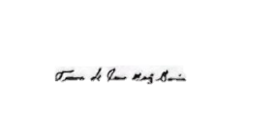

**Dip. Teresa de Jesús Meraz García**

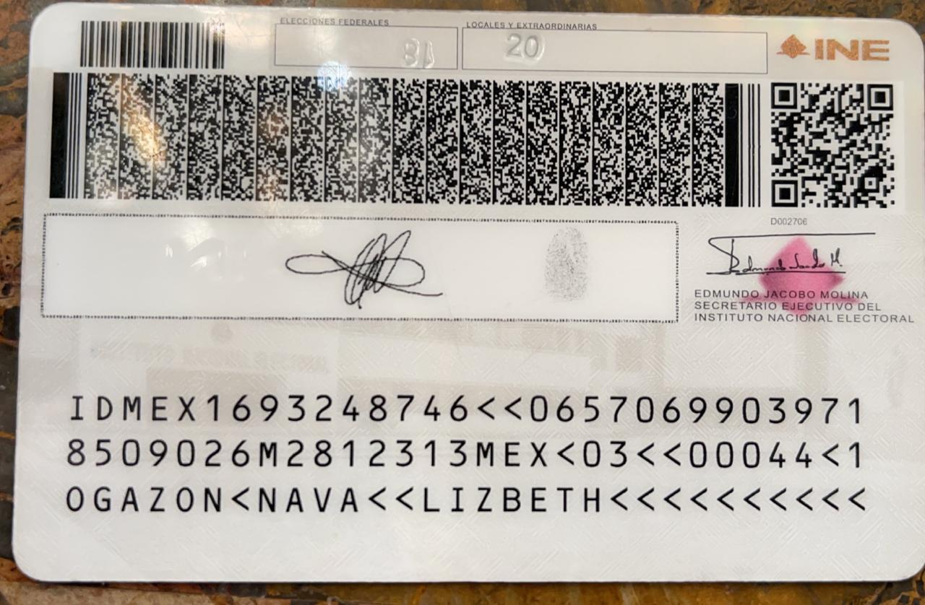



**Dip. Lizbeth Ogazón Nava**

**Dip. Laura Francisca Aguilar Tabares**

**Dip. Francisco Javier Cortez Gómez**

1. https://www.acciontecnicasocial.com/vapear-y-calentar-no-es-fumar-es-hora-de-regular/#:~:text=20%20Ago%20VAPEAR%20Y%20CALENTAR,ES%20HORA%20DE%20REGULAR.&text=Una%20vez%20m%C3%A1s%20los%20desarrollos,los%20da%C3%B1os%20de%20fumar%20cigarrillo.
2. https://elpais.com/mexico/2022-05-31/ilegales-y-peligrosos-el-gobierno-prohibe-por-decreto-vapeadores-y-cigarrillos-electronicos-en-mexico.html#:~:text=El%20presidente%20de%20M%C3%A9xico%2C%20Andr%C3%A9s,de%20vapeadores%20y%20cigarrillos%20electr%C3%B3nicos.